PROJEKT Waku-plnr

# ProjektIdee

Ziel des «waku-plnr» Challenge Projektes war es, mittels den Möglichkeiten des Internet of Things die Waschplanung in einer Waschküche zu vereinfachen und zu automatisieren.

Dazu sollte entweder ein Spannungs- oder ein Vibrationssensor den aktuellen Status der Maschine, also ob sie wäscht oder nicht, auslesen. In einem Webinterface sollen dann alle angehängten Maschinen mit dem aktuellen Stand dargestellt werden. Zudem sollte ein Kalender in die Weboberfläche integriert werden, über welchen ein Benutzer eine Maschine für einen geplanten Waschgang reservieren kann. Geht ein Waschgang zu Ende, soll der Benutzer eine entsprechende Nachricht erhalten.

Optional soll aufgrund der Messwerte von vorhergehenden Waschgängen der aktuelle Waschgang erkannt werden. Dies ermöglicht ein abschätzen der noch verbleibenden Waschzeit, und somit eine frühzeitige Nachricht an den Benutzer.

# Beschreibung REALISIERUNG

Bei der Realisierung des Projektes haben wir uns für einen Spannungssensor zur Erkennung des aktuellen Status der Waschmaschine entschieden. Die Messdaten werden von einem Arduino Uno gelesen und interpretiert. Leider waren die Messwerte nicht genau genug, weshalb das Arduino aufgrund der Werte nur entscheidet, ob die Maschine läuft oder nicht. Das entsprechende Resultat wird anschliessend per GPIO an ein NodeMCU weitergegeben, welches den aktuellen Status dann in eine Message Queue schreibt.

Eine Backend Komponente bestehend aus einem NodeJS Server, einer MongoDB und dem Message Broker, liest den Status dann aus der entsprechenden Queue.

Die Frontend Komponente bei welcher es sich um eine mit AngularJS erstellten Webapplikation handelt, implementiert einen Kalender zur Reservierung von Waschterminen.

Geht ein Waschgang zu Ende wird per Twitter API eine «Direct Message» an den entsprechenden Benutzer versendet. Folgende Grafik illustriert das Zusammenspiel der einzelnen Komponenten:

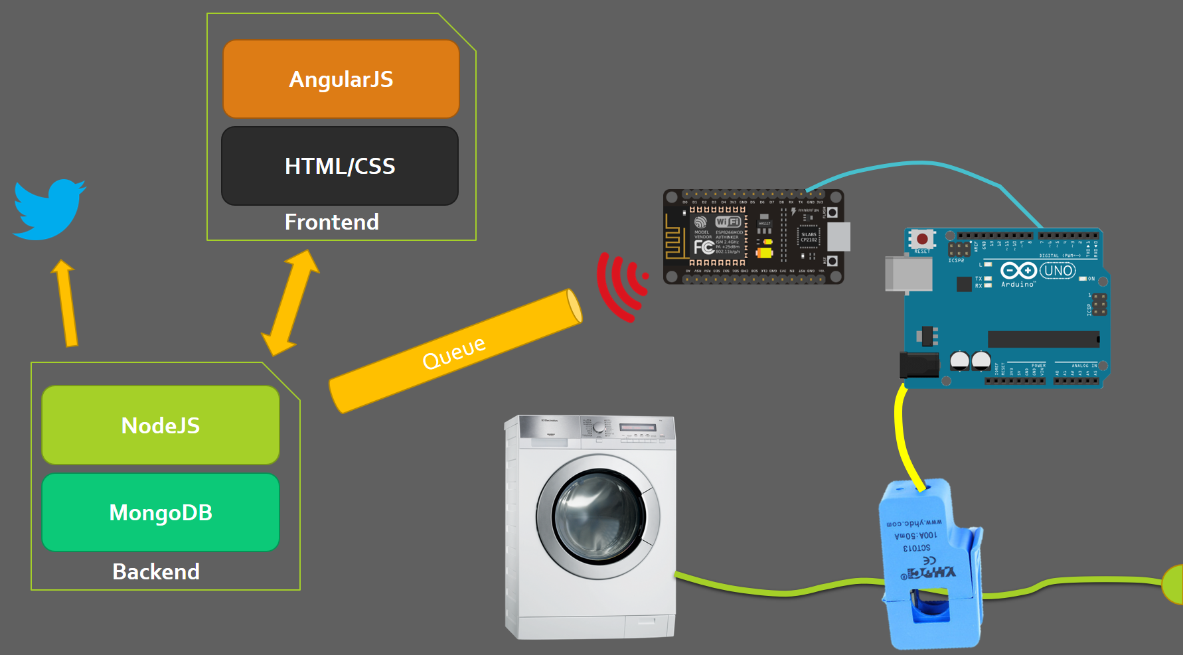

# Fazit / Weiterführende Ideen

Wir sind der Meinung das die Idee Potential hat, um auch in der Praxis einen Nutzen zu erbringen. Allerdings müssten dafür noch einige Punkte verbessert werden. Unter anderem würden bessere Messwerte erstrebenswert, auch müsste der Funktionsumfang des Webinterfaces noch erweitert werden.

Das geplante konnte grösstenteils erreicht werden. Probleme gab es vor allem bei der Arbeit mit dem Sensor, was einerseits am fehlenden technischen Know-How in diesem Bereich lag, andererseits am etwas ungenauen Sensor.

# PROJEKT TEAM

* Luca Aquino (Informatik)
* Fabian Binna (Informatik)
* Valentin Meier (Informatik)